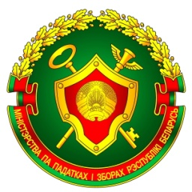
ИНСПЕКЦИЯ МИНИСТЕРСТВА ПО НАЛОГАМ И СБОРАМ РЕСПУБЛИКИ БЕЛАРУСЬ ПО ОРШАНСКОМУ РАЙОНУ

С Днем работников налоговых органов!

Ежегодно сотрудники налоговых органов Беларуси отмечают свой профессиональный праздник! Этот праздник призван подчеркнуть важную роль работников налоговой службы в развитии и укреплении экономической системы государства. Благодаря целеустремлённости и кропотливому труду налоговая служба сформировалась как действенный и авторитетный орган, способный решать разноплановые государственные задачи. У работников налоговых органов важная миссия - стоять на страже экономических интересов и финансовой безопасности страны. Задача работников налоговой инспекции - сформировать у граждан понимание и бережное отношение к общегосударственным нуждам. Данный путь выбирают люди, уверенные в своих силах и готовые взять на себя ответственность. Работа налоговой службы никогда не была лёгкой, и сегодня в эту профессиональную область приходят люди, обладающие аналитическим мышлением, те, кто не боится сложных задач и проявляет настойчивость в поисках верных решений.
Работники налоговых органов – это люди, глубоко любящие свое дело, отличающиеся честностью, требовательностью и принципиальностью при защите национальных экономических интересов. Есть такие работники в инспекции МНС по Оршанскому району. В честь праздника они награждены почетными грамотами и благодарностями, занесены на Доску Почета. Среди них Голубева А.В., Ларионов А.В., Шевченко В.В., Слиженкова Т.К., Костюкевич М.Б., Купреев П.Н., и другие.
Особую благодарность за верность профессиональному долгу, за бессценный вклад в развитие налоговой системы хочется выразить нашим работникам, которые уже находятся на заслуженном отдыхе
В этот праздник хочется пожелать всем сотрудникам успешной деятельности и личных достижений, оптимизма, верных решений в нелёгкой и кропотливой работе. Уверенности в будущем, понимания и поддержки со стороны родных и близких, здоровья, счастья, мира и благополучия, удачи во всех делах и начинаниях!

Сектор информационно-разъяснительной
работы ИМНС по Оршанскому району

